ПЕРЕКЛАД ОРИГІНАЛЬНОЇ ІНСТРУКЦІЇ ПО ВИКОРИСТАННЮ БЕНЗИНОВОГО ТРАНСПОРТЕРА HECHT 2636

ВІТАЄМО З ПОКУПКОЮ ТОВАРУ БРЕНДУ HECHT. У цьому керівництві міститься важлива інформація про безпеку, установці, експлуатації, технічного обслуговування, зберігання і усунення несправностей. Зберігайте це керівництво в надійному місці, щоб мати можливість знайти інформацію в майбутньому або для інших користувачів. З огляду на постійне технологічний розвиток і адаптацію до останніх суворим стандартам ЄС, технічні і конструктивні зміни можуть бути виконані без попереднього повідомлення. Фотографії призначені тільки для ілюстративних цілей і можуть не повністю відповідати самому продукту. Неможливо пред'явити будь-які судові позови
пов'язані з цим керівництвом оператора. У разі проблем зверніться до вашого імпортера або продавця.

Перед першою операцією, будь ласка, уважно прочитайте посібник користувача!

СИМВОЛИ БЕЗПЕКИ .......... 4
РЕКОМЕНДОВАНІ АКСЕСУАРИ ... 9
ТЕХНІЧНІ ХАРАКТЕРИСТИКИ........10
ЗАПЧАСТИНИ .................. 13
ОПИС МАШИНИ ............. 14
ІЛЮСТРАЦІЯ КЕРІВНИЦТВА ......... 18
КЕРІВНИЦТВО ПО ЕКСПЛУАТАЦІЇ ..... 24
ПІДТВЕРДЖЕННЯ ОЗНАЙОМЛЕННЯ З РОБОТОЮ ПРИСТРОЇ ... 48
ПЕРЕКЛАД ДЕКЛАРАЦІЇ ВІДПОВІДНОСТІ ЕС……….50

СИМВОЛИ БЕЗПЕКИ

 | Ваша машина повинна використовуватися з обережністю. Тому на машину нанесені наклейки, щоб наочно нагадати вам про основні запобіжні заходи, яких необхідно дотримуватися під час використання. Їх значення пояснюється нижче.
 | Ці наклейки вважаються частиною машини і не можуть бути зняті за жодних обставин. УВАГА: Слідкуйте за тим, щоб знаки безпеки були чітко видні на обладнанні. Замініть знаки безпеки, якщо вони відсутні або нерозбірливі.
 | Правильна інтерпретація цих символів дозволить вам працювати з виробом краще і безпечніше. Будь ласка, вивчіть їх і дізнайтеся їх значення.
 | Наступні попереджувальні символи нагадують вам про заходи безпеки, яких слід дотримуватися під час експлуатації машини.
 | Прочитайте інструкцію по експлуатації
 | Дані LWA Рівень шуму Lwa в дБ.
 | Продукт відповідає чинним стандартам ЄС.
 | Ідентифікаційний номер статті
 | Використовуйте засоби захисту очей та вух.
 | Використовуйте захист для голови!
 | Одягніть захисні рукавички!
 | Ризик травмування викинутих деталей.
 | Тримайте інших людей та домашніх тварин на безпечній відстані.
 | Не використовуйте цей виріб під дощем та не залишайте його на відкритому повітрі поки йде дощ.
 | Ніколи не користуватися інструментом для перевезення людей. Ніколи не вставайте на транспортер.
 | Ніколи не перекидайте самоскид на м’яку поверхню або в похилому положенні.
 | Не використовуйте цю машину на схилах, крутіших ніж 20 °. Ризик перекидання.
Тримайте ноги та руки подалі від колес та
рухомих частин машини.
 | Не знімайте та не вимикайте пристрої безпеки.
 | Увага токсичні пари!
 | Попередження! Не використовуйте прилад в закритих або погано вентильованих приміщеннях. Небезпека вдихання токсичних газів!
 | Ризик вибуху!
 | Ризик вибуху! Не заливайте паливо при працюючому двигуні.
 | Ризик опіків. Дотримуйтесь безпечної відстані від гарячих частин машини.
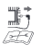 | Відключіть свічку запалювання перед виконанням будь-яких робіт на машині.
 | Куріння та відкритий вогонь заборонені.
 | Вплив шуму може викликати порушення слуху.
 | Використовуйте засоби захист для вух.
 | Перед використанням перевірте масляний важіль, при необхідності долийте.
 | Символ поворотного стартера
 | Символ дроселя
 | Паливо
 | Повільно / швидко
 | Зворотний
 | Масло
 | УВІМКНЕНО /ВИМКНЕНО
 | Стоп
 | Об'єм двигуна
 | Максимальна потужність двигуна
 | Вага
 | Максимальная загрузка
 | Максимальний ухил
 | Швидкість обертання двигуна без навантаження

РЕКОМЕНДОВАНІ АКСЕСУАРИ

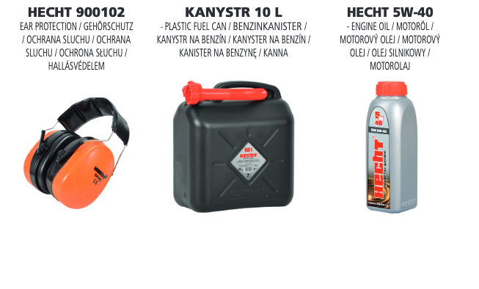

ТЕХНІЧНІ ХАРАКТЕРИСТИКИ

HECHT 2636

ТЕХНІЧНІ ХАРАКТЕРИСТИКИ ДВИГУНА

Тип двигуна | G200F
Двигун - 4-тактний, одноциліндровий, OHV | так
Номінальна потужність двигуна при 3600 об / хв | 4,8 kW /6,4 HP
Об'єм двигуна | 196 cm3
Діаметр циліндра x хід | 68 × 54 mm
Система примусового повітряного охолодження | так
Система змащення - примусове розбризкування | так
Зазор свічки запалювання | 0,7 - 0,8 mm
Ємність паливного бака | 3,6 л
Тип палива - неетильований бензин | так
Мінімальна октанове число | 90
Ємність масляного бака | 0.6 л
Мастило для двигуна | SAE 5W-40
Рекомендоване масло | HECHT 5W-40
Ємність масляного бака | 1,5 л
Мастило для передач | SAE 80W-90

ТЕХНІЧНІ ХАРАКТЕРИСТИКИ
Коробка передач - вперед / назад | 3/1
Робоча швидкість | 0 - 6,4 км/год
Максимальне навантаження | 300 кг
Розмір самоскида | 94x63,5x33 cm
Розмір шин | 4.00 - 8"
Тиск в шинах | 30 psi
Вага | 160 кг
Умови роботи | -5° - +32°C

Заявлене двозначне значення випромінювання шуму, що відповідає ISO 4871

Гарантований рівень звукової потужності | Lwa =100 dB(A)
Рівень звукової потужності A, Lwa; / Невизначеність Ква | Lwa = 95 dB(A)  K = 2,51 dB (A)
Рівень звукового тиску випромінювання A, LpA на робочому місці оператора; / Невизначеність КПа | LpA = 84,7 dB  (A);  K = 3 dB (A)
Значення, визначені відповідно до регламенту випробувань, наведеного в 3744, з використанням 2000/14 / EC та 2005/88 / EC /
Вібрації на рукоятці | 3,92 m/s2;  K = 1,5 m/s2
Виробник залишає за собою право на друкарські помилки та розбіжності у поданні; також до можливих технічних змін, які не впливають на основні параметри та функціонування пристрою без попереднього повідомлення.

ЗАПАСНІ ЧАСТИНИ
Витяг зі списку запчастин. Номери запчастин можуть бути змінені без попередження. Повний та фактичний перелік запчастин можна знайти на www.hecht.cz

Запчастини | Номер частини
Повітряний фільтр | 100041-0001 *
Свічка запалювання | A969P *

* Будь ласка, вказуйте свій тип двигуна та серійний номер двигуна при замовленні запасних частин двигуна.

ОПИС МАШИНИ

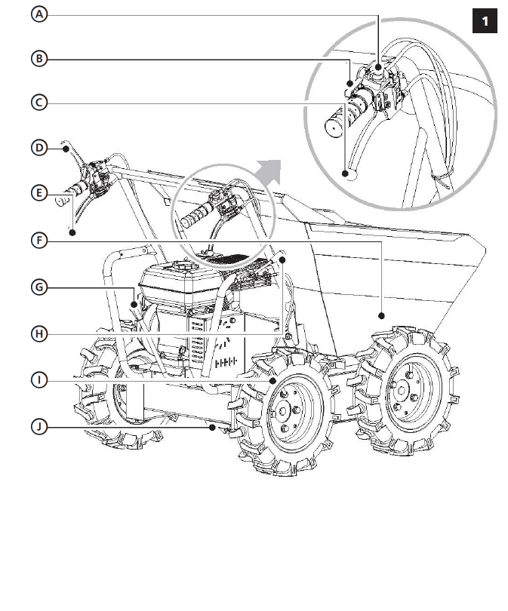

A | Вимикач запалювання двигуна
B | Важіль управління дроселем
C | Правий рульовий важіль
D | Важіль управління зчепленням
E | Лівий рульовий важіль
F | Ящик для вантажу
G | Важіль перемикання передач
H | Важіль випуску самоскида
I | Колесо
J | Коробка передач

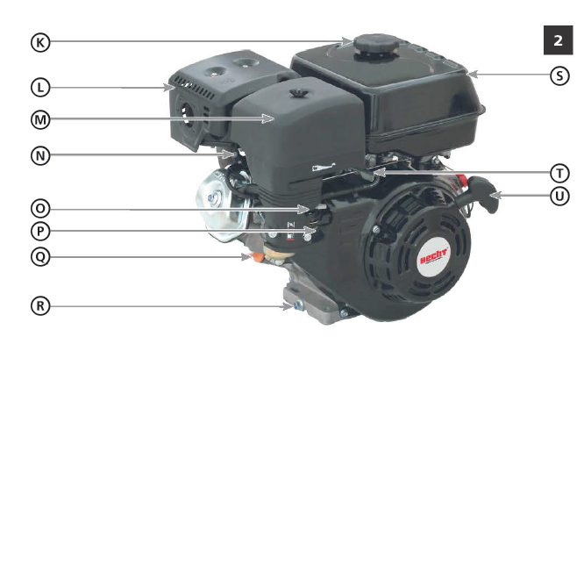

K | Кришка паливного бака
L | Глушник з захистом
M | Повітряний фільтр
N | Кришка свічки запалювання
O | Дросель
P | Паливний клапан
Q | Отвір для заливки масла / щуп
R | Пробка зливу масла
S | Паливний бак
T | Дросельний важіль
U | Ручка стартера
ІЛЮСТРАТИВНЕ КЕРІВНИЦТВО

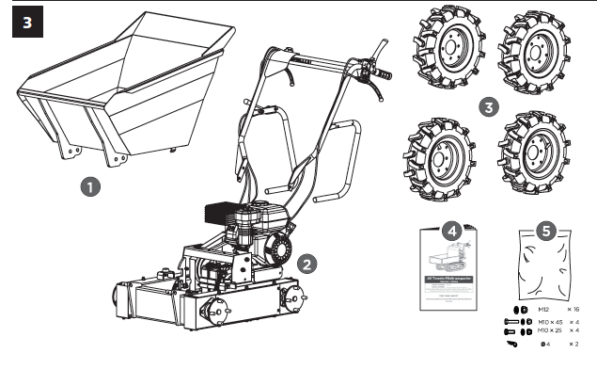

Встановіть колеса на болти маточини. Затягніть кожне колесо з чотирма гайками M12 з шайбами.
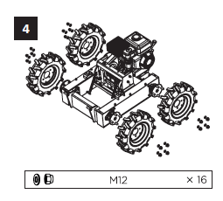

Встановіть вузол рами ручки на раму і закріпити його болтами M10X25, шайбами і гайками спереду і болтами M10X45, шайбами і гайками ззаду.

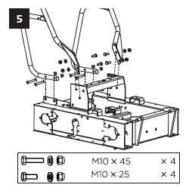

Встановіть самоскид і закріпіть спереду двома Ø 4 R-кліпси.

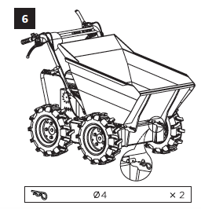
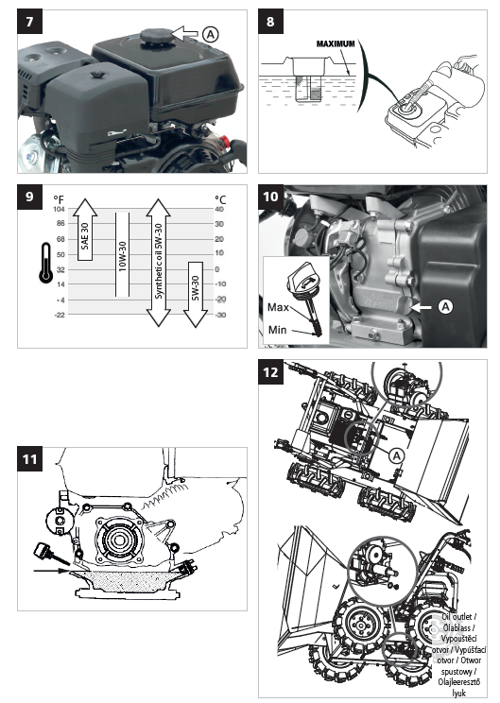

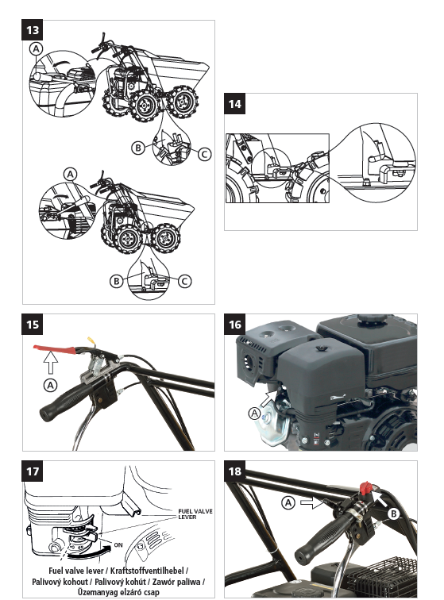

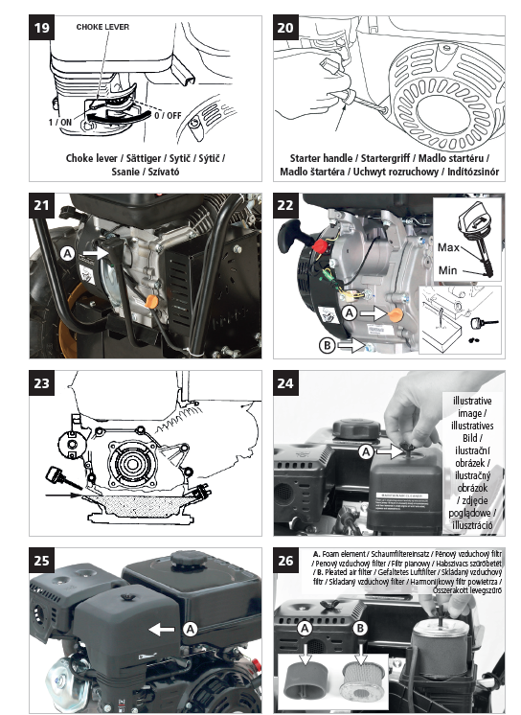

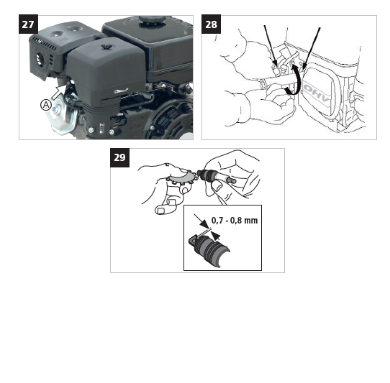

КЕРІВНИЦТВО ПО ВИКОРИСТАННЮ

ЗМІСТ
СИМВОЛИ БЕЗПЕКИ ... 4
РЕКОМЕНДОВАНІ АКСЕСУАРИ ....... 9
ТЕХНІЧНІ ХАРАКТЕРИСТИКИ ... 10
ЗАПЧАСТИНИ ........ 13
ОПИС МАШИНИ ...... 14
ІЛЮСТРАЦІЯ КЕРІВНИЦТВА ........ 18
УМОВИ ВИКОРИСТАННЯ .......... 25
НАВЧАННЯ .................. 26
РОБОЧЕ МІСЦЕ ............ 26
ІНСТРУКЦІЇ З БЕЗПЕКИ ........ 27
ІНСТРУКЦІЇ З БЕЗПЕКИ ДЛЯ ПРИЛАДІВ ...... 27
ВИКОРИСТАННЯ БЕНЗИНОВИХ МАШИН .......................... 29
ЗАХИСНЕ ОБЛАДНАННЯ ..... 29
ОСОБИСТИЙ ЗАХИСТ І ПЕРША ДОПОМОГА ................. 30
ЗАЛИШКОВІ РИЗИКИ ................. 30
РОЗПАКОВУВАННЯ ........ 31
ЗБІРКА ........... 31
ПЕРЕД ЗАПУСКОМ ДВИГУНА ............... 32
ПАЛИВО .................... 32
ЗАПРАВКА ................ 32
МОТОРНОЕ МАСЛО ................ 33
ПЕРЕВІРКА РІВНЯ МАСЛА І ДОДАВАННЯ ........ 33
РЕДУКТОРНЕ МАСЛО ........... 33
ПОПЕРЕДНЯ ПЕРЕВІРКА ДВИГУНА ............ 33
ВЕЛИКІ ВИСОТИ ......... 34
ТИСК ЗАРЯДКИ ДЛЯ ШИН ........ 34
ЕКСПЛУАТАЦІЯ ........ 34
ДЛЯ ЗАПУСКА ДВИГУНА .......... 35
ШВИДКІСТЬ ХОЛОСТОГО ХОДУ .......... 35
ЗУПИНКА ДВИГУНА ....... 35
ПРИВОДНАЯ ШЕСТЕРНЯ .............. 36
ЕКСПЛУАТАЦІЯ ............ 36
РЕГУЛЮВАННЯ КАБЕЛЯ ....... 36
РОБОТА НА СХИЛАХ...... 37
ДОГЛЯД ТА ТЕХНІЧНЕ ОБСЛУГОВУВАННЯ ..... 37
ГРАФІК ПЕРЕВІРКИ БЕЗПЕЧНОЇ РОБОТИ .......... 38
ТЕХНІЧНЕ ОБСЛУГОВУВАННЯ МАШИНИ ............ 41
ГЛУШНИК .......... 41
ВУГЛЕЦЕВІ ВІДКЛАДЕННЯ ....... 41
ПАЛИВНА СИСТЕМА ............ 42
РЕГУЛЮВАННЯ ДВИГУНА ..... 42
ЗБЕРІГАННЯ ......... 42
ПІДГОТОВКА ДО ЗБЕРІГАННЯ .... 42
ЗАСТЕРЕЖЕННЯ ПРИ ЗБЕРІГАННІ ... 42
ДОДАВАННЯ СТАБІЛІЗАТОРА БЕНЗИНУ ДЛЯ ПРОДОВЖЕННЯ ТЕРМІНУ ЗБЕРІГАННЯ ПАЛИВО .. 43
ПОЗА СЕЗОННЕ ЗБЕРІГАННЯ ..... 43
ЗБЕРІГАННЯ ... 43
ТРАНСПОРТУВАННЯ ..... 44
УСУНЕННЯ НЕПОЛАДОК ..... 44
ОБСЛУГОВУВАННЯ І ЗАПЧАСТИНИ ..... 45
УТИЛІЗАЦІЯ ........ 45
ГАРАНТІЯ ТОВАРУ................. 45
ГАРАНТІЯ НА ДВИГУН ............... 46
ПІДТВЕРДЖЕННЯ ОЗНАЙОМЛЕННЯ З РОБОТОЮ ПРИСТРОЮ. 48
ПЕРЕКЛАД ДЕКЛАРАЦІЇ ВІДПОВІДНОСТІ ЄС ... 50

Зверніть особливу увагу на інструкції, виділені наступним чином:
УВАГА! Сигнальне слово (ярлик слова), що використовується для позначення потенційно небезпечної ситуації, яка може призвести до смерті або серйозних травм, якщо їй не запобігти.
ОБЕРЕЖНО! Сигнальне слово (мітка слова). У разі недотримання інструкцій, ми застерігаємо від потенційної небезпеки легких або середніх травм та / або пошкодження машини або майна.
Важливе повідомлення.
Примітка: Він надає корисну інформацію.

УМОВИ ВИКОРИСТАННЯ
ПОПЕРЕДЖЕННЯ! ПРОЧИТАЙТЕ ІНСТРУКЦІЇ З ЕКСПЛУАТАЦІЇ! Прочитайте всі інструкції перед роботою. Зверніть особливу увагу на інструкції з техніки безпеки.
ПОПЕРЕДЖЕННЯ! Недотримання інструкцій і ЗАХОДІВ БЕЗПЕКИ може призвести до пошкодження ВИРОБУ АБО СЕРЙОЗНОЇ ТРАВМИ АБО НАВІТЬ СМЕРТІ.

Якщо під час транспортування або розпакування ви помітили будь-які пошкодження, негайно повідомте про це свого постачальника. НЕ ЕКСПЛУАТУВАТИ.
УМОВИ ВИКОРИСТАННЯ
Цей продукт призначений виключно для використання:
- для транспортування матеріалу на плоских поверхнях з твердою поверхнею, з яких видаляються камені та інші тверді предмети
- для особистого користування вдома.
- згідно з відповідними описами та інструкціями з техніки безпеки в цій інструкції з експлуатації.
Будь-яке інше використання не за призначенням.
Гарантія не поширюється на використання більш якісних матеріалів, і виробник знімає з себе будь-яку відповідальність. Використання не за призначенням тягне за собою припинення права на гарантійний ремонт і відмова від будь-якої відповідальності з боку виробника. Несанкціоновані зміни виключають відповідальність виробника за що виник в результаті цього збитки.
Не перевантажуйте! Використовуйте виріб лише для тих потужностей, на які він був розроблений. Продукт, розроблений для певної мети, виконує його краще та безпечніше, ніж той, що має подібну функцію.
Тому завжди використовуйте правильний для певної мети. Будь ласка, майте на увазі, що наша продукція не призначена для комерційного, торгового чи промислового використання відповідно до їх прямого призначення. Ми не несемо відповідальності, якщо виріб використовується в таких або порівнянних умовах.

Там, де це потрібно, дотримуйтесь законодавчих вказівок та норм, щоб запобігти можливим аваріям під час експлуатації.
Користувач несе відповідальність за збитки, заподіяні третім особам або їх майну.

ОБЕРЕЖНО! Ніколи не використовуйте виріб, якщо він знаходиться поблизу людей, особливо дітей чи домашніх тварин.

• Щоб створити це керівництво по експлуатації та використовуйте його, коли вам буде потрібна додаткова інформація. Якщо ви не розумієте деякі з цих інструкцій, зверніться до свого дилера. Якщо продукт переданий іншій особі, необхідно надати разом з ним цей посібник з експлуатації.

НАВЧАННЯ ПЕРСОНАЛУ
Весь обслуговуючий персонал повинен бути належним чином навчений використання, експлуатації та налаштування і особливо добре знайомий із забороненими діями.

• Ні в якому разі не допускайте використання дітьми або людьми, які не знайомими з цими інструкціями. Місцеві правила можуть встановлювати вікові обмеження оператора.
• Цей продукт не призначений для використання людьми з обмеженими сенсорними або розумовими здібностями або з недостатнім досвідом і знаннями, за винятком випадків, коли вони знаходяться під наглядом особи, відповідальної за їх безпеку, або якщо ця особа проінструктувати, як використовувати цей продукт. Продукт не призначений для використання дітьми та особами з обмеженими фізичними можливостями або поганим фізичним розташуванням. Ми настійно рекомендуємо вагітним жінкам перед застосуванням цього продукту проконсультуватися з лікарем.
• Звертайте увагу національні / місцеві правила щодо робочого часу (зверніться до місцевих органів влади).

РОБОЧЕ МІСЦЕ
• Слідкуйте за чистотою і хорошим освітленням робочого місця. Захаращені і темні місця можуть стати причиною нещасних випадків.
• Не використовуйте машину у вибухонебезпечних умовах, наприклад, в присутності легкозаймистих рідин, газів і пилу. Машина створює іскри, що можуть запалити пил або дим.
• Не використовуйте на дуже крутих схилах, щоб уникнути перекидання машини.
Під час користування машиною необхідно дотримуватися всіх норм і норм щодо шуму та захисту навколишнього середовища. Щоб не турбувати інших шумом, вам слід ретельно вибирати час, в який ви користуєтесь фрезою, і враховувати екологічні умови.
• Ніколи не використовуйте машину на слизькій поверхні.
Примітка: ця машина є спеціальним транспортним засобом, не дозволено для транспортного руху. Отже, його не слід використовувати на дорогах, крім як для повного перекриття дорожнього руху.
ПРАВИЛА ТЕХНІКИ БЕЗПЕКИ
• Вивчіть свій інструмент. Уважно прочитайте керівництво користувача. Вивчіть його додатки і обмеження, а також конкретні потенційні небезпеки, пов'язані з цим інструментом. Ознайомтеся з елементами управління на машині і способами їх використання.
• Будьте обережні на роботі, зосередьтеся на реальній роботі і керуватися здоровим глуздом.
• Неуважність під час роботи може призвести до втрати контролю над машиною
• Не використовуйте цю машину, якщо ви втомилися, хворі або перебуваєте під дією алкоголю, наркотиків або ліків.
• Тримайте сторонніх, помічників, домашніх тварин і дітей на відстані не менше 10 м від машини під час її роботи. Зупиніть машину, якщо хтось увійшов. • не тримайте руки і ноги до обертових частин, а також до камер подачі і розвантажувального отвору.
• Не перестарайтеся. Завжди стійте на ногах і зберігайте рівновагу. Це дозволяє краще зберігати контроль над приладом у несподіваних ситуаціях.
• Видаліть регулювальний ключ або гайковий ключ перед включенням машини. Гайковий ключ або ключ, залишений прикріпленим до обертається машини, може призвести до травми.
• Використовуйте захисне спорядження. Завжди надягайте захисні окуляри. Захисне спорядження, таке як респіратор, нековзна захисна взуття, каска або засоби захисту органів слуху, що використовуються у відповідних умовах, зменшать кількість травм.
• Одягайтеся правильно. Не носіть просторий одяг або прикраси. Тримайте волосся, одяг і рукавички подалі від рухомих частин. Вільний одяг, прикраси або довге волосся можуть потрапити в рухомі частини.
• Тривале використання машини може призвести до порушення кровообігу в руках через вібрацію. Ці ефекти можуть посилюватися низькою температурою навколишнього середовища та / або надміру міцним захопленням рукояток. Термін використання можна продовжити за допомогою відповідних рукавичок або регулярних перерв. Робіть часті перерви в роботі. Обмежте кількість впливів в день.

ІНСТРУКЦІЇ З БЕЗПЕКИ ПРИСТРОЮ
• Огляньте пристрій перед використанням. Переконайтеся, що деталі встановлені правильно і надійно.
• Ніколи не користуватися інструментом для перевезення людей. Ніколи не вставайте на звалище
• Не користуйтеся пошкодженим, неповним або модифікованим обладнанням без дозволу виробника. Не використовуйте обладнання з пошкодженими захисними пристроями або екранами або з відсутнім захисним обладнанням.
• Не залишайте обладнання на робочому місці без нагляду.
• Ніколи не залишайте робоче положення при працюючому двигуні.
• Обережно запускайте двигун відповідно до інструкцій і тримайте ноги на відстані від рухомих частин.
• Під час роботи завжди тримайте пристрій обома руками. Міцно тримайтеся за кермо. Майте на увазі, що машина може несподівано відскочити вгору або стрибнути вперед, якщо вона зіткнеться з заглибленими перешкодами, такими як великі камені.
• На м'якому грунті рухайтеся на першій передачі переднього / заднього ходу. Чи не прискорюйте різко, що не повертайте різко і не зупиняйтеся.
• Будьте особливо уважні при роботі на мерзлому грунті, оскільки машина може буксувати.
• При перекиданні вантажу з самоскида центр ваги буде постійно змінюватися, і стан грунту буде мати велике значення для стійкості машини. Особливі небезпеки виникають при роботі самоскидів на м'якому грунті і при прилипании вантажу до кузова, наприклад. мокра глина.
• Рухайте машину поступово.
• Завжди надійно охороняйте вантаж від ковзання. Вантаж також повинен бути збалансований, щоб запобігти перекиданню машини.
• Рухайтеся з безпечною швидкістю, регулюючи швидкість відповідно до ухилом місцевості, станом поверхні дороги і вагою вантажу.
• Роблячи крок назад, будьте обережні з будь-якими перешкодами під ногами або позаду вас, щоб не впасти.
• Не користуйтеся на машині в обмеженому просторі, де є ризик защемлення оператора між машиною і іншим об'єктом • Не користуйтеся на занадто крутих схилах. Ніколи не використовуйте машину на схилах з кутом більше 20 °.
• При русі по схилу, будь то рух вперед або назад, завжди стежте за тим, щоб вага була рівномірно збалансований. Завжди рухайтеся в напрямках, паралельних ухилу (вгору або вниз). Щоб уникнути небезпеки не перемикайте передачі на схилах. • При огляді машини з похилим перекидним ящиком, опорний ящик завжди повинен бути закріплений опорою, щоб запобігти випадковому повернення розвантажувального контейнера в початкове положення.
• Слідкуйте за перешкодами, щоб не спіткнутися і не втратити рівновагу.
• Не ставте жодних предметів на двигун. Під час роботи двигун нагрівається і може призвести до пожежі.
• При роботі з машиною поблизу доріг загального користування або при їх перетині дотримуйтесь діючі приписи. Машина не схвалена для використання на дорогах загального користування.
• При використанні машини, якщо ви помічаєте, що машина працює в нестабільному стані або чуєте незвичайний звук від двигуна, негайно зупиніть машину і кабель свічки запалювання і зверніться до свого початкового дистриб'ютору.
• Якщо машина повинна почати незвично вібрувати, зупиніть двигун і негайно з'ясуйте причину. Вібрація зазвичай є попередженням про несправності. Усуньте будь-які пошкодження перед запуском і експлуатацією. • При огляді, обслуговуванні, очищення машини або заміні деталей необхідно вимкнути машину і від'єднати кабель свічки запалювання.
• Не торкайтеся до двигуна або глушника. Вони залишаються гарячими протягом короткого часу після вимкнення апарата. Дайте двигуну охолонути, перш ніж проводити технічне обслуговування або регулювання.
• Зупиніть двигун і від'єднайте провід свічки запалювання, переконайтеся, що всі рухомі частини повністю зупинилися, коли:
-Коли ви виходите з машини.
-Перед заправкою.
-Перед перевіркою, чищенням або роботою на машині.
-Після удару стороннім предметом. Огляньте машину на предмет пошкоджень і зробіть ремонт перед повторним запуском і експлуатацією машини.
-Якщо машина починає ненормально вібрувати (негайно перевірте).
• Не змінюйте настройки регулятора двигуна і не допускайте перевитрати двигуна.
• Перед тим, як залишити машину в закритому приміщенні, спочатку дайте двигуну охолонути.
Не намагайтеся ремонтувати пристрій самостійно. Будь-яка робота, яка не зазначена в цьому посібнику, МОЖЕ ВИКОНУВАТИ ТІЛЬКИ авторизованим сервісним центром.

Зверніть увагу на інструкції з техніки безпеки та попередження у розділі ПАЛИВО
ВИКОРИСТАННЯ БЕНЗИНОВИХ МАШИН УВАГА! Під час роботи двигун виробляє окис вуглецю. Це отруйний газ без кольору і запаху. Вдихання чадного газу може викликати нудоту, непритомність, репродуктивні розлади і навіть смерть.

• Продуктивність бензинового двигуна, встановленого на певному пристрої, може не досягти валової продуктивності. Це спричинено багатьма факторами, напр. використовувані компоненти (вихлоп, зарядка, охолодження, карбюратор, повітряний фільтр тощо), обмеження використання, експлуатаційні умови використання (температура, вологість тощо) та відмінності між окремими двигунами, що випускаються.
ОБЕРЕЖНО! Працюючі двигуни виробляють тепло. Деталі двигуна та глушника сильно нагріваються під час роботи. Після дотику вони можуть спричинити серйозні опіки. Якщо він знаходиться поблизу будь-яких легкозаймистих матеріалів, напр. листя, трави, чагарників тощо, це може загорітися.

• Під час роботи з бензиновою машиною ніколи не застосовуйте грубу силу. Машина, яка була розроблена для роботи, виконує її краще і безпечніше, тому завжди використовуйте правильну машину для певного завдання.
• Перед кожним використанням перевіряйте машину, щоб визначити, чи не зношені чи пошкоджені робочі інструменти. Замініть зношені або пошкоджені деталі.
• Не працюйте з пошкодженим, неповним пристроєм або пристроєм, від регульованим без згоди виробника. Ніколи не використовуйте пристрій із несправними захисними засобами. Перед використанням перевірте стан пристрою, особливо підключення живлення, вимикачі та захисні кришки.
• Не схиляйте машину так, щоб вона могла впасти або витекти бензин та масло.

ЗАХИСНЕ ОБЛАДНАННЯ ОБЕРЕЖНО! Машина дуже голосна!

• Використовуйте відповідні засоби захисту від шуму! Вплив шуму може призвести до пошкодження або втрати слуху. Робіть часті перерви в роботі. Обмежте кількість впливів в день.
• Завжди носіть міцне взуття з нековзною підошвою. Ризик пошкодження ніг або посковзнутися на мокрій або слизькій землі. Це захищає від травм і забезпечує хорошу опору.
• Захисне спорядження, таке як респіратор або каска, що використовується у відповідних умовах, зменшить ризик отримання травм, особливо коли в процесі обробки утворюється пил або існує ризик удару головою об виступаючі або низько розташовані перешкоди.
• Після тривалого використання апарату у вас можуть виникнути проблеми з поверненням капілярів в руки. Однак ви можете продовжити час використання, надівши відповідні рукавички і регулярно роблячи перерви. Пам'ятайте, що час використання машини може скоротитися через особисту схильності до поганого капілярному поверненню, низькою зовнішньої температури або сильного захоплення машини під час роботи.

ОСОБИСТИЙ ЗАХИСТ І ПЕРША ДОПОМОГА Примітка - ми рекомендуємо завжди мати:
• У вашому розпорядженні відповідний вогнегасник (сніг, порошок, галотрон).
• Повністю обладнана аптечка, легко доступна для супроводу та оператора.
• Мобільний телефон або інший пристрій для швидкого виклику екстрених служб.
• Супровід, знайомий з принципами надання першої допомоги.

Супровід повинен триматися на безпечній відстані від робочого місця, завжди бачити вас!

• Завжди дотримуйтесь принципи надання першої допомоги в разі травм.
• Якщо шкіра обпечена, спочатку уникайте подальшого контакту з джерелом опіку. Охолодіть пошкоджені ділянки меншого розміру водою, переважно близько 4-8 ° C. Не слід наносити на уражену ділянку мазі, креми або присипки. Найкраще використовувати вологий компрес, наприклад, носовичок або рушник. Потім закрийте стерильну кришку і при необхідності зверніться за медичною допомогою.
• Якщо люди з проблемами кровообігу часто піддаються надмірній вібрації, вони можуть травмувати кровоносні судини або нервову систему. Вібрація може викликати такі симптоми на пальцях, руках або зап'ястях: оніміння, свербіння, біль, поколювання, зміна кольору шкіри або самої шкіри. При появі будь-якого з цих симптомів звернетеся до лікаря.
• Не допускайте потрапляння бензину або масла на шкіру. Тримайте бензин і масло подалі від очей. Якщо бензин або масло потрапили в очі, негайно промийте їх чистою водою. Якщо роздратування не зникло, негайно зверніться до лікаря.
• Отруєння чадним газом може призвести до смерті! Ранні ознаки отруєння чадним газом нагадують симптоми грипу, такі як головний біль, запаморочення і / або нудота. Якщо у вас є ці симптоми, негайно вийдіть на свіже повітря! При необхідності зверніться за медичною допомогою.

У ВИПАДКУ ПОЖЕЖІ:
• Якщо двигун починає горіти або з нього виходить дим, вимкніть виріб і відійдіть в безпечне місце.
• Для гасіння пожежі використовувати відповідний вогнегасник (пінне гасіння, сніг, порошок, галотрон).
• БЕЗ ПАНІКИ. Паніка може завдати ще більшої шкоди.

ЗАЛИШКОВІ РИЗИКИ
• Навіть якщо виріб використовується відповідно до інструкцій, неможливо усунути всі ризики, пов’язані з його експлуатацією. Унаслідок конструкції пристрою можуть виникнути такі ризики:
• Небезпека нагрівання, що призводить до опіку або ошпарювання та інших травм, спричинених можливим контактом з предметами або матеріалами з високою температурою, включаючи джерела тепла.
• Небезпеки, спричинені контактом зі шкідливими рідинами, газом, туманом, димом та пилом або їх вдиханням. (наприклад, вдих).
• Небезпеки, спричинені порушенням ергономічних принципів конструкцією машини, наприклад небезпеки, спричинені нездоровим положенням тіла або надмірними перезарядками та неприродністю анатомії руки людини, стосуються конструкції рукоятки, рівноваги машини.
• Небезпека від несподіваного запуску, несподіваного перевищення частоти обертання двигуна через несправність / несправність системи управління, пов’язану з несправністю ручки та місцем управління.
• Небезпеки, спричинені неможливістю зупинити машину в найкращих умовах, стосуються міцності рукоятки та розміщення пристрою, що відключає двигун. • Небезпеки, спричинені вистрілюванням предметів або розбризкуванням рідин. • Механічна небезпека, спричинена порізанням та скиданням.
• Ризик шуму, що призводить до втрати слуху (глухота) та інших фізіологічних розладів (наприклад, втрата рівноваги, втрата свідомості).
• Ризик вібрації (що призводить до судинних та неврологічних пошкоджень в системі кисті-руки, наприклад, так званий «білий палець» захворювання").
• Небезпека пожежі або вибуху пов'язана з виливом палива.

УВАГА! B Продукт створює електромагнітне поле дуже слабкої напруженості. Це поле може заважати деяким кардіостимулятором. Щоб зменшити ризик серйозних або смертельних травм, особам із кардіостимуляторами слід проконсультуватися щодо використання із своїм лікарем та виробником.

РОЗПАКОВУВАННЯ
• Знайдіть всі деталі, які упаковані окремо, і витягніть їх з коробки. Ображати всі чотири кути коробки і розкладіть бічні панелі. УВАГА: ЗАБОРОНЯЄТЬСЯ перемотувати кабелі. Зніміть пакувальний матеріал з ручки в зборі.
• Уважно огляньте всі деталі.
• Чи не викидайте пакувальні матеріали до тих пір, поки не переконаєтеся, що вони не залишилися частиною продукту.
• Частини упаковки (поліетиленові пакети, скріпки і т. д.) Не залишайте в межах досяжності дітей, вони можуть бути джерелом небезпеки. Не дозволяйте дітям гратися з поліетиленовими пакетами, плівкою або дрібними деталями. Існує небезпека проковтування або задухи! • Якщо ви помітили пошкодження при розпакуванні або поставка не завершена, негайно повідомте про це своєму постачальнику. Не використовуйте машину!
• Ми рекомендуємо зберегти пакет для використання в майбутньому. Пакувальні матеріали повинні бути перероблені або утилізовані відповідно до чинного законодавства. Відсортуйте різні частини упаковки за матеріалом і передайте в відповідні пункти збору. За додатковою інформацією звертайтеся в місцеву адміністрацію.

СПИСОК УПАКОВКИ (мал. 3)

МОНТАЖ
• Дотримуйтесь інструкцій на сторінці 19

ПЕРЕД ПУСКОМ ДВИГУНА ОБЕРЕЖНО! Після транспортування машина постачається без моторного масла та палива. З тієї ж причини деякі типи машин також не заливаються редукторним маслом. Перед введенням в експлуатацію залийте масло та паливо!

ДВИГУН СЕРТИФІКОВАНО ДЛЯ неетильований бензин - NATURAL 95 (SUPER 95). Використовуйте чисте, свіже, неетильованого паливо товарного якості; Примітка: Машина оснащена чотиритактним двигуном і повинна працювати виключно на чистому бензині БЕЗ масла!

УВАГА! Бензин легкозаймистий та вибухонебезпечний. Під час доливання ви можете отримати серйозні опіки або травми.

ПАЛИВО ПОПЕРЕДЖЕННЯ! Вимкніть двигун. Ніколи не знімайте кришку палива та не проливайте паливо, коли двигун працює або гарячий. Після зупинки двигуна зачекайте принаймні 15 хвилин, поки двигун охолоне.

1. Зніміть кришку заливного палива (рис. 7А).
2. Залийте бензин максимум на один см нижче нижнього краю горловини (рис. 8).
3. Не переповнюйте! Перед запуском двигуна протріть розлитий бензин.
4. Усі кришки резервуара та контейнерів для насипних матеріалів повинні бути встановлені та затягнуті.

ОБЕРЕЖНО! НІКОЛИ не заливайте бензин у кімнаті.

Не палить і не використовуйте відкрите полум’я під час заправки.
• Переконайтесь, що ви подалі від спеки, іскор та полум’я.
• Якщо бензин пролито, не запускайте двигун. Негайно очистіть розлитий бензин. Перемістіть машину із зони, де було розлито бензин, і почекайте, поки пари палива розвіються, щоб уникнути можливості пожежі.
• Не використовуйте бензин, що містить етанол. Не змішуйте масло з бензином. Для захисту двигуна ми рекомендуємо використовувати стабілізатор палива, який можна придбати на АЗС.
• Переконайтесь, що вода та бруд не потрапляють у паливний бак.
• Паливо не повинно бути старше 14 днів.

Примітка: Паливо може пошкодити фарбу та деякі види пластмас. Доливаючи паливний бак, будьте обережні та намагайтеся не розливати бензин. Пошкодження, спричинені розливом палива, не покриваються гарантією.

МОТОРНЕ МАСЛО! УВАГА! Цей двигун поставляється без масла, перед запуском обов’язково заливайте масло в двигун. Використовуйте лише нижче рекомендовані типа масла.

ПЕРЕВІРКА РІВНЯ МАСЛА І ДОДАВАННЯ Примітка. Перевіряйте рівень масла тільки при вимкненому і охолодженому двигуні. Машина повинна бути в горизонтальному положенні.
1. Зніміть кришку / щуп для заливки мастила (мал. 10А) і ретельно висушіть.
2. Витягнути пробку кришки масляного бачка / щупа повністю в горловину заливного патрубка, але прикрутіть її. Потім видаліть його. Витягнувши, прочитайте щуп рівня масла.
3. Якщо рівень масла знаходиться поблизу або нижче нижньої граничної позначки щупа, зніміть ковпачок / щуп заливної горловини та додайте масло в двигун між верхньою і нижньою позначкою (мал. 11). Не переповнюйте.
4. Встановіть кришку / щуп для заливки масла.

Замініть масла згідно з пунктом ТЕХНІЧНЕ ОБСЛУГОВУВАННЯ / ЗАМІНА МАСЛА

ОБЕРЕЖНО! Неправильна заливка або недостатня кількість масла можуть призвести до непоправного пошкодження двигуна.

ТРАНСМІСІЙНЕ МАСЛО
• Коробка передач залита мастилом на заводі.
• Перевіряти рівень масла кожні 50 годин роботи і при необхідності доливайте масло.
• Можна використовувати будь-який одноступенчатое трансмісійне масло, яке взимку відповідає класу SAE 85W і нижче, влітку - SAE 80 або вище. У разі використання багатоступінчастого масла об'єднайте ці зимові і літні сорти, наприклад SAE 80W-90 Вибирайте клас в'язкості масла по SAE відповідно до температурних умов місця використання.
• НЕ змішати масло! • Заливайте (мал. 12A) аналогічно моторного масла.

ПОПЕРЕДНЯ ПЕРЕВІРКА ДВИГУНА
• Для вашої безпеки і для максимального продовження терміну служби вашого обладнання дуже важливо приділити кілька хвилин перевірці стану двигуна перед роботою.
ПЕРЕД запуском ДВИГУНА ЗАВЖДИ ПЕРЕВІРЯЙТЕ НАСТУПНІ ПУНКТИ:
- Рівень палива
- Рівень масла
- Повітряочищувач (при наявності)
-Повний контроль:
Переконайтеся щоб не було витоків, знайдіть незакріплені або пошкоджені деталі.
-Перевірте обладнання з приводом від двигуна.

ОБЕРЕЖНО! Обов'язково при виявлені проблеми зверніться до уповноваженого сервісного центра для її усунення, перш ніж запускати двигун. Неправильне обслуговування цього двигуна або нездатність усунути проблему до початку експлуатації може викликати несправність, в результаті якої ви можете серйозно постраждати або загинути.

ВИЩІ ВИСОТИ
• Двигуни, що працюють на великих висотах (понад 1600 метрів над рівнем моря), потребують особливої уваги, оскільки зменшується коефіцієнт насичення паливної суміші до перенасичення. Це призводить до втрати потужності та вищого споживання палива. Для отримання додаткової інформації зверніться до уповноваженого сервісного центру.

ТИСК В ШИНАХ Переконайтесь, що тиск надування шин правильний (див. Технічні характеристики). Якщо тиск занадто низький, шланг може зісковзнути на корпус і пошкодитись. Надмірна інфляція може призвести до вибуху шини. Для надування шин використовуйте накачувальний пістолет з манометром.

ПЕРЕКЛЮЧАТЕЛЬ ДВИГУНА (МАЛ.1A) Перемикач двигуна вмикає та відключає систему запалювання. Перемикач двигуна повинен бути в положенні ON (УВІМК.), Щоб він працював.
ВАЖІЛЬ УПРАВЛІННЯ зчеплення (мал. 1D) Натисніть важіль управління, зчеплення включено. Відпустіть важіль, зчеплення вимкнено.
Керування дросельною заслінкою (мал. 1B) Управляє частотою обертання двигуна. Встановіть важіль дросельної заслінки на низьку швидкість (L) або високу швидкість (H) або в проміжне положення між L і H, щоб збільшити або зменшити швидкість двигуна.
Лівий ВАЖІЛЬ рульового управління (мал. 1E) Поверніть важіль вліво.
ПРАВИЙ ВАЖІЛЬ рульового управління (мал. 1C) Поверніть важіль вправо.
ВАЖІЛЬ ВИБОРУ ШЕСТЕРНЯ (мал. 1G) Він управляє рухом машини вперед або назад.
РУЧКА ДЛЯ перекидання (мал. 1H) Управляє перекиданням контейнера для розвантаження. Поверніть ручку перекидання (мал. 13A) в напрямку стрілки, щоб звільнити обмежувач (мал. 13B) з гака (мал. 13C). Розвантажувальний ящик відкриється. Нахиліть розвантажувальний ящик вперед для скидання вантажу. Після перекидання вантажу поверніть ручку A назад, щоб встановити обмежувач B на гак C, який заблокує розвантажувальний ящик.

ОБЕРЕЖНО! Перед тим, як почати використовувати самоскид, перевірте, що ящик для дампа заблокований (мал.14).

ЗАПУСК ДВИГУНА
ПОПЕРЕДЖЕННЯ! Оксид вуглецю токсичний. Його дихання може викликати втрату свідомості і навіть вбити вас. Уникайте будь-яких місць або дій, які можуть поставити під вас впливу оксиду вуглецю.

1. Перед запуском відпустіть важіль зчеплення (мал. 15А), щоб машина не рушає з місця відразу після запуску двигуна. Перед запуском перевірте рівень палива і масла.
2. Запалювання пов'язано тросом і ковпачком свічки запалювання (гумовий чохол) зі свічкою запалення. Перевірте з'єднання (мал. 16A).
3. Поверніть паливний кран - якщо він є - (мал. 17) в положення «1».
4. Перемістіть важіль дросельної заслінки (мал. 18A) на кермі наполовину.
5. При запуску холодного двигуна поверніть важіль повітряної заслінки (мал. 19) в положення CHOKE (1 - ON). При запуску прогрітого двигуна поверніть важіль повітряної заслінки в положення РОБОТА (0 - викл).
6. Поверніть вимикач двигуна (мал. 18B) в положення «ON».
7. Візьміться за ручку стартера (мал. 20) і обережно потягніть за ручку стартера, поки вона не почне чинити опір, потім швидко і з силою потягніть вгору.

ОБЕРЕЖНО! Не дозволяйте рукоятці стартера відштовхнутися назад до двигуна. Поверніть його акуратно, щоб запобігти пошкодженню стартера.
ОБЕРЕЖНО! Швидке втягування шнура стартера (відкат) потягне руку до двигуна швидше, ніж ви можете відпустити. Це може призвести до переломів, синців або розтягнень.

8. Поверніть ручку стартера повільно після запуску двигуна.
9. Регулювання дроселя: Коли двигун починає працювати, поверніть важіль дроселя повільно в положення 0 / RUN. Перед кожним рухом важеля зачекайте, поки оберти двигуна стануть стабільними.
10. Після запуску дайте двигуну працювати на 1 - 3 хвилинах на низькій швидкості, тим часом перевірте стан двигуна, чи працює він стабільно або якщо ви не чуєте незвичного шуму. Після прогріву двигуна натисніть на важіль дросельної заслінки, щоб прискорити швидкість обертання двигуна.

Швидкість холостого ходу
• Встановіть важіль регулювання дросельної заслінки у положення „ПОВІЛЬНО”, щоб зменшити навантаження на двигун, коли робота не виконується. Зниження частоти обертання двигуна на холостому ходу допоможе продовжити термін служби двигуна, а також заощадити паливо та зменшити рівень шуму машини.

ЗУПИНЕННЯ ДВИГУНА ОБЕРЕЖНО!
Не зупиняйте двигун, натискаючи важіль дроселя в положення CHOKE / 1. Існує небезпека віддачі або пошкодження двигуна. Щоб зупинити двигун в аварійному випадку, просто поверніть перемикач двигуна в положення ВИМК. За звичайних умов застосовуйте наступну процедуру.

1. Важіль дроселя натисніть у повільне положення.
2. Закінчивши роботу, пустіть двигун на кілька хвилин.
3. Переведіть поворот у положення ВИМК.
4. Поверніть паливний клапан - якщо він є - у положення “0”.
5. Від'єднайте та заземлити дріт свічки запалювання, щоб запобігти випадковому запуску, коли обладнання знаходиться без нагляду.
6. У разі тривалої перерви в роботі (після сезону) рекомендується змішувати добавку до палива, щоб запобігти погіршенню якості палива та проблемам з перезапуском на початку наступного сезону. Не використовуйте паливо, яке старше 14 днів.

ПРИВОДНАЯ ПЕРЕДАЧА Перемикати передачі тільки при вимкненому муфті (машина стоїть на місці) і тільки при включеному двигуні). Перемикати передачі за допомогою важеля перемикання передач (мал. 21A). - Вперед: 1 - повільно, 3 - швидко / нейтрально. - Н / Реверс: R1

РОБОТА
• Увімкніть необхідну передачу і повільно натисніть важіль управління зчепленням. Якщо передача не включається відразу, повільно відпустіть важіль зчеплення і спробуйте ще раз. Таким чином тачка почне рух.
• Важелі управління приводний тачкою розташовані на кермі, що значно спрощує управління. Щоб повернути праворуч або ліворуч, просто використовуйте відповідний правий або лівий кермовий важіль.
• Чутливість рульового управління збільшується пропорційно швидкості машини, а при порожній машині легке натиснення на важіль - це все, що потрібно для повороту. У той час як коли машина завантажена, потрібно більший тиск.
• Максимальна місткість транспортера вказана в технічних характеристиках. Однак рекомендується оцінити навантаження і відрегулювати її відповідно до грунтом, на якій буде використовуватися машина.
• Тому рекомендується долати такі ділянки на зниженій передачі і виявляти особливу обережність. У таких ситуаціях машину слід тримати на пониженій передачі на протязі усієї ділянки.
• Уникайте різких поворотів і частої зміни напрямку під час руху по дорозі, особливо на пересіченій місцевості з гострими нерівностями і високим ступенем тертя.
• Не забувайте дотримуватися обережності при роботі в несприятливих погодних умовах (лід, сильний дощ і сніг) або на грунтах, які можуть зробити тачку нестабільною.
• Коли важіль управління зчепленням відпущений, машина автоматично зупиняється і гальмує.
• Якщо машина зупиняється на крутому схилі, слід поставити клин навпроти одного з коліс.

РЕГУЛІРОВКА КАБЕЛЯ
регулювання зчеплення
• Коли зчеплення зношується, у того ж важеля може бути більш широкий отвір, тому їм незручно користуватися. Це означає, що необхідно відрегулювати трос, встановивши важіль зчеплення в початкове положення, впливаючи на регулювальний пристрій і контргайку.
• Якщо у вас виникли труднощі з управлінням агрегатом, вам буде потрібно відрегулювати кермові важелі за допомогою спеціальних регуляторів. Відпустіть контргайку і відкрутіть регулятори, щоб усунути люфт в тросі, який може виникнути після першого використання або нормального зносу. Будьте дуже обережні, щоб не відкручувати регулятори занадто сильно, тому що це може створити іншу проблему: втрату зчеплення. Не забудьте затягнути контргайку, коли закінчите.

РОБОТА НА СХИЛІ
Небезпека травмування через перекидання машини. Працюйте завжди повільно і приділяйте підвищену увагу. Завжди сідайте за кермо вгору і вниз, ніколи не працюйте горизонтально або вбік на схилі. Машина може втратити рівновагу і перевернутися. Забороняється експлуатувати машину на схилах більше 20%. Уникайте перекидання машини - небезпека смертельного результату.

ДОГЛЯД ТА ОБСЛУГОВУВАННЯ

ОБЕРЕЖНО! Для забезпечення належної роботи машини необхідно перевіряти та відрегулювати її у сервісному центрі принаймні раз на рік.

Якісне технічне обслуговування має важливе значення для безпечної, економічної та безвідмовної роботи. Недотримання належних інструкцій з технічного обслуговування та запобіжних заходів може призвести до серйозних травм або смерті. Завжди дотримуйтесь процедур та запобіжних заходів у цьому посібнику користувача.

ОБЕРЕЖНО! Завжди дайте машині охолонути перед технічним обслуговуванням.
УВАГА! Якщо машину зупинено для технічного обслуговування, огляду, зберігання або якщо вам потрібна заміна аксесуарів, вимкніть двигун, від'єднайте свічку запалювання (від'єднайте електричну машину від мережі) і переконайтеся, що всі рухомі частини повністю зупинились. Якщо машина оснащена ключем, вийміть його. Дайте машині охолонути перед будь-яким оглядом, регулюванням тощо.

• Дотримуйтесь цієї рекомендації щодо перевірок, технічного обслуговування та інтервалів, зазначених у цьому посібнику користувача.
• Зверніться до інструкцій щодо графіку технічного обслуговування, рутинних процедур огляду та простих процедур технічного обслуговування із використанням основних ручних інструментів.
• Графік технічного обслуговування діє в звичайних умовах експлуатації. Якщо ви працюєте з двигуном у важких умовах, таких як постійне високе навантаження, висока температура або незвично велика вологість або пил, зверніться до служби технічного обслуговування щодо рекомендацій, що відповідають вашим індивідуальним потребам та способу використання машини у вашому випадку.
• Інші сервісні операції, які є більш складними, або для цього потрібні спеціальні інструменти, надайте це на наш авторизований сервіс.
• Після закінчення сезону ретельно очистіть машину та змастіть або змастіть усі металеві та рухомі деталі вазеліном, щоб машина була готова до наступного сезону. Уважно огляньте всі компоненти машини перед подальшим розгортанням машини.
• Часто перевіряйте правильність затягування гвинтів тощо, щоб забезпечити безпечні умови роботи машини.
• У разі ненормальних вібрацій виконуйте дії відповідно до інструкцій (див. Інструкцію щодо усунення несправності).

ГРАФІК ПЕРЕВІРКИ БЕЗПЕЧНОЇ ЕКСПЛУАТАЦІЇ

ДІЇ | Після роботи | Після 5 годин роботи | Кожні 5 годин роботи | 25 годин роботи | 50 годин роботи | Старт роботи | Кінець роботи в сезоні | При  необхідності
Перевірте кріплення всіх гайок |  |  | +
Змащення рухомих частин |  |  |  | + |  |  | +
Огляд зчеплення |  |  |  |  |  |  |  | +
Перевірте моторне масло |  |  | +
Заміна моторного масла *** |  | + |  | + | +
Огляд свічки запалювання |  |  |  | +
Очищення свічки запалювання * |  |  |  |  | +
Заміна свічки запалювання * |  |  |  |  |  |  | +
Очищення біля глушника |  |  | +
Перевірте стан паливного шланга |  |  |  |  |  |  | + | +
Перевірка регулювання карбюратора ** |  |  |  |  |  |  |  | +

Позначені елементи:
* Див. Інструкцію
** Ці операції повинні виконуватися в авторизованому сервісному центрі
*** Перша заміна моторного масла після 5 робочих годин, при експлуатації з великим навантаженням наступна заміна через 25 робочих годин.

ОБСЛУГОВУВАННЯ МАШИНИ
• Підтримуйте машину в хорошому стані.
• Дбайливе поводження і регулярне чищення гарантують, що машина буде працювати і працювати довгий час.
• Тримайте всі гайки, болти і гвинти затягнутими, щоб переконатися, що обладнання знаходиться в безпечному робочому стані. Щоб знизити небезпеку загоряння, очищайте двигун, глушник і зону зберігання бензину від сміття або надлишкової мастила.
• Стежте за тим, щоб вентиляційні отвори були вільні від сміття.
• З метою безпеки замінюйте зношені або пошкоджені деталі. Використовуйте тільки оригінальні запчастини.
• Якщо необхідно замінити застережливі таблички і таблички з інструкціями, замініть їх.

ТИСК У ШИНАХ
• Регулярно перевіряйте тиск у шинах, підтримуючи його на заданих значеннях (див. Технічні характеристики).
ЗАМІНА І РЕМОНТ ШИН
• Усі ремонтні роботи або заміни проколів повинні виконуватися експертом з ремонту шин відповідно до методів, що застосовуються до типу використовуваної шини.
• Використовуйте лише вказані розміри шин (див. Технічні характеристики).

ОЧИЩАЙТЕ ОБЕРЕЖНО! Не шлангуйте двигун. Вода може пошкодити двигун або забруднити паливну систему.

1. Дайте двигуну охолонути перед чищенням, щоб уникнути опіків при роботі з ним.
2. Після використання очистить машину зовні.
3. Протріть поверхню машини і кожух двигуна сухою тканиною. Очистить кришку машини, особливо вентиляційні отвори.
4. Не допускайте забруднення ручок маслом або жиром. Протріть ручку вологою тканиною, вимитого в мильній воді.
5. Не використовуйте розчинники або бензин! Це може завдати виробу непоправної шкоди. Пластикові деталі можуть роз'їдати хімічними речовинами.
6. Якщо будь-яка частина машини очищається водою або вологою тканиною і т. Д., Вона повинна бути повністю сухий. Потім металеві деталі необхідно змастити проти корозії відповідним захисним маслом. Переконайтеся, що вода не потрапляє у внутрішні частини машини.
7. Ми не рекомендуємо мити машини за допомогою апаратів для миття під тиском.
8. Подряпані або зношені лаковані металеві поверхні необхідно відремонтувати антикорозійною фарбою.
9. Можливе пошкодження деталей через корозію не може бути оцінений як виробничий дефект або дефект матеріалу.

Ні в якому разі не мийте водою не призначені для цього частини машини. Ніколи не використовуйте для чищення агресивні миючі засоби або розчинники.

ТЕХОБСЛУГОВУВАННЯ ДВИГУНА ЗАМІНА МАСЛА
Для заміни масла рекомендується звернутися до авторизованого сервісного центру.

Примітка: Перша заміна масла повинна бути здійснена через 5 робочих годин, при роботі під великим навантаженням інша заміна повинна бути зроблена через 25 робочих годин

Злийте моторне масло, коли двигун теплий. Тепле масло швидко і повністю зливається.
Увага: Не зливати масло під час роботи двигуна! Коли ви зливаєте масло з верхньої масляної трубки, паливний бак повинен бути порожнім, або паливо може витекти і призвести до пожежі або вибуху.

1. Вимкніть двигун перед виконанням будь-яких робіт на машині. Дочекайтеся повної зупинки всіх рухомих частин і від'єднайте свічку запалювання.
2. Поставте поруч з двигуном відповідну ємність для збору відпрацьованого масла.
3. Зніміть кришку маслозаливной горловини / масляний щуп (мал. 22A).
4. Зніміть зливний болт - якщо він є (мал. 22B), і дайте відпрацьованому маслу повністю стекти в ємність.
5. Для двигуна без зливної пробки ми рекомендуємо використовувати масло відкачувач насос або злити масло в ємність, злегка нахиливши двигун в сторону кришки маслозаливной горловини / масляного щупа. Перед нахилом машини злийте паливо з бака. Тримайте двигун свічкою запалювання вгору.
6. Встановіть зливний болт на місце. Коли двигун знаходиться в горизонтальному положенні, доливати масло до верхньої позначки на кришці / масляному щупі (мал. 23).
7. Встановіть на місце кришку маслозаливной горловини / масляний щуп.

Примітка: Будь ласка, утилізуйте відпрацьоване моторне масло у спосіб, сумісний з навколишнім середовищем. Ми пропонуємо вам відправити відпрацьоване масло в герметичному контейнері до місцевого центру переробки або СТО для рекультивації. Не викидайте його в смітник, не виливайте на землю або в каналізацію.

• Запуск двигуна з низьким рівнем масла може призвести до пошкодження двигуна.
• Помийте руки водою з милом після роботи з відпрацьованим маслом.

ЗАМІНА МАСЛА ЗАПАМ'ЯТАЄТЕ: Рекомендуємо довірити в авторизованому сервісному центрі.

ПОВІТРЯНИЙ ФІЛЬТР
Брудний повітряний фільтр обмежить потік повітря в карбюратор і погіршить роботу двигуна. Перевіряйте повітряний фільтр кожен раз при запуску двигуна. Вам потрібно буде частіше чистити повітряний фільтр, якщо двигун експлуатується в дуже брудних місцях.

Примітка: Експлуатація двигуна без повітряного фільтра або з пошкодженим повітряним фільтром дозволить потрапляти бруду в двигун, що спричинить швидкий знос двигуна. Цей вид пошкодження не покривається.

Огляд і очищення повітряного фільтра

ОБЕРЕЖНО! Повітряний фільтр необхідно обслуговувати (чистити) через 25 годин нормальної роботи. Частіше обслуговуйте машину, працюючи в надзвичайно запилених місцях.

1. Вимкніть двигун перед виконанням будь-яких робіт на машині. Дочекайтеся повної зупинки всіх рухомих частин і від'єднайте свічку запалювання.
2. Зніміть кришку повітряного фільтра (мал. 24A).
3. Зніміть кришку повітряного фільтра (мал 25A). Будьте обережні, щоб бруд і сміття не потрапили в основу повітряного фільтра.
4. Зніміть попередній фільтр (мал. 26A) і повітряний фільтр (мал. 26B) з підстави повітряного фільтра.
5. Огляньте елементи повітряного фільтра. Очистіть брудні елементи.
6. Щоб видалити сміття, обережно постукайте фільтром по твердій поверхні. Ніколи не намагайтеся вичистити бруд щіткою, так як при чищенні бруд вдавлюється в волокна. Якщо фільтр сильно забруднений, замініть його новим.
7. Промийте попередній фільтр рідким миючим засобом і водою. Потім дайте йому повністю висохнути на повітрі. Чи не змащувати попередній фільтр маслом.
8. Вставте фільтр і попередній фільтр назад.
9. Закрийте кришку і закріпити її.

Примітка: Замініть фільтр, якщо він зношений, порваний, пошкоджений або не може бути очищений.

СВІЧКА ЗАПАЛЮВАННЯ
Для досягнення найкращих результатів замінюйте свічку запалювання кожні 100 годин використання. Використовуйте лише рекомендовану свічку запалювання, яка є правильним діапазоном нагрівання для нормальних робочих температур двигуна. Щоб знайти фактичні типи рекомендованих свічок запалювання, зверніться до уповноваженого сервісного центру.

ОБЕРЕЖНО!
Якщо двигун працював, глушник і свічка запалювання будуть дуже гарячими. Будьте обережні, не торкайтеся до цих частин.

Примітка. Неправильні свічки запалювання можуть викликати пошкодження двигуна. Для хорошої роботи свічка запалювання повинна мати належні зазори і не мати відкладень.

1. Відключіть ковпачок (мал. 27A) від свічки запалювання і видаліть весь бруд з області свічки запалювання.
2. Використовуйте свічковий ключ відповідного розміру (мал. 28), щоб зняти свічку запалювання.
3. Огляньте свічку запалювання. Замініть його, якщо він пошкоджений, сильно забруднений, якщо ущільнювальна шайба у поганому стані або якщо електрод зношений.
4. Виміряйте зазор між електродами відповідним калібром (мал. 29). Правильний зазор вказано в технічних характеристиках. Якщо потрібно регулювання, скоректируйте зазор, обережно зігнувши бічний електрод.
5. Обережно встановіть свічку запалювання вручну, щоб уникнути перехрещення різьблення.
6. Після посадки свічки запалювання затягніть свічним ключем відповідного розміру, щоб стиснути шайбу.
7. При установці нової свічки запалювання затягніть її на 1/2 обороту після посадки свічки запалювання, щоб стиснути шайбу.
8. При повторній установці оригінальної свічки запалювання затягнути її на 1/8 - 1/4 обороту після посадки свічки запалювання, щоб стиснути шайбу.
9. Приєднати патрон свічки запалювання до свічки запалювання.

ГЛУШНИК
Перед тим, як торкатися до них, дайте глушнику, циліндру двигуна і ребрах охолонути.
• Видаліть сміття, що скупчилося з області глушника і циліндра.
• Переконайтеся, що глушник не має тріщин, корозії або інших пошкоджень.
• Якщо вихлопна труба оснащена іскрогасником, необхідно утримувати її в чистоті і прохідності. Знявши іскрогасник і поцарапавши грубу бруд, очистіть іскрогасник від відкладень м'якою щіткою (наприклад, стоматологічної).

ВУГЛЕЦЕВІ ВІДКЛАДЕННЯ
Рекомендується видаляти нагар з циліндра, верхній частині поршня і клапанів кожні 100 - 300 годин роботи в авторизованому сервісному центрі.

ПАЛИВНА СИСТЕМА ОБЕРЕЖНО!
Запасні частини паливної системи (пробки, шланги, баки, фільтри тощо) повинні бути такими ж, як оригінал, інакше виникає небезпека пожежі.

• Регулярно перевіряйте стан паливних шлангів.
• Замінюйте паливний шланг кожні 2 роки. Якщо паливо витікає з паливного шланга, негайно замініть паливний шланг.

РЕГУЛЮВАННЯ ДВИГУНА
ОБЕРЕЖНО!
Ні в якому разі не змінюйте номінальну частоту обертання двигуна (сторона карбюратора або сторона регулятора). Ваш двигун був відрегульований на заводі. Якщо будь-яким чином змінити налаштування двигуна, гарантія буде анульована. Якщо необхідне додаткове регулювання (наприклад, для великої висоти), зверніться до авторизованого сервісного центру!

УВАГА! ЗБЕРІГАННЯ!
Зберігайте машину в місці, недоступному для парів палива від відкритого вогню або іскор. Перед тривалим зберіганням дайте паливу висохнути. Перед зберіганням дайте машині охолонути.
Зберігайте машину в сухому, чистому та захищеному від морозу місці, недоступному для сторонніх осіб.
• Накрийте блок відповідним захисним чохлом, який не утримує вологу. Не використовуйте листовий пластик як пилозахисну кришку. Непористе покриття затримує вологу навколо машини, сприяючи іржі та корозії.
• Замініть зношені або пошкоджені деталі в цілях безпеки. Використовуйте лише оригінальні запасні частини.
• Якщо паливний бак потрібно злити, це слід робити на відкритому повітрі.

ПІДГОТОВКА ДО ЗБЕРІГАННЯ
Правильна підготовка до зберігання важлива для забезпечення безперебійної роботи двигуна і його гарного зовнішнього вигляду. Наступні нижче кроки допоможуть запобігти іржу і корозію від погіршення роботи і зовнішнього вигляду вашого двигуна, а також спростять запуск двигуна при повторному використанні.

Перед зберіганням очистити транспортний засіб ВІДПОВІДНО ДО ПУНКТУ ОБСЛУГОВУВАННЯ / ОЧИЩЕННЯ.

ЗАСТЕРЕЖЕННЯ ПРИ ЗБЕРІГАННІ
• Якщо ваш двигун буде зберігатися з бензином у паливному баку та карбюраторі, важливо знизити ризик спалаху парів бензину. Виберіть добре провітрюване місце для зберігання далеко від будь-яких пристроїв, що працюють з полум'ям, таких як піч, водонагрівач або сушарка для одягу.
• Також уникайте будь-яких місць, де є іскроутворюючого електродвигун, або де працюють електроінструменти.
• По можливості уникайте складських приміщень з високою вологістю, оскільки це сприяє утворенню іржі і корозії.

ДОДАВАННЯ СТАБІЛІЗАТОРА БЕНЗИНУ ДЛЯ ПРОДОВЖЕННЯ ТЕРМІНУ ЗБЕРІГАННЯ ПАЛИВА
Для захисту двигуна використовуйте стабілізатор палива, який є на заправних станціях. При додаванні стабілізатора бензину заправляти паливний бак свіжим бензином. Якщо бак заповнений тільки частково, повітря в баку буде сприяти погіршенню якості палива під час зберігання. Якщо ви тримаєте ємність з бензином для заправки, переконайтеся, що в ній тільки свіжий бензин. Додайте стабілізатор бензину, слідуючи інструкціям виробника. Після додавання стабілізатора бензину запустити двигун на відкритому повітрі на 10 хвилин, щоб переконатися, що оброблений бензин замінив не очищений бензин в карбюраторі.

ПОЗА СЕЗОННЕ ЗБЕРІГАННЯ
Якщо ваш двигун буде зберігатися з бензином у паливному баку та карбюраторі, бензин окислюється і зіпсується. Старий бензин викличе труднощі при запуску і залишає відкладення смоли, які забивають паливну систему. Якщо бензин в вашому двигуні зіпсувався під час зберігання, можливо, вам буде потрібно відремонтувати або замінити карбюратор та інші компоненти паливної системи. Паливо не може перебувати в двигуні довше 14 діб. Якщо залишити його там довго, це може призвести до пошкодження двигуна, на ці пошкодження гарантія не поширюється. Додавання стабілізатора палива до бензину може продовжити термін служби палива.

Для підготовки машини до зберігання слід виконати наступні кроки.
1. Після останньої роботи сезону злийте бензобак з всмоктувальним насосом.
УВАГА!
Не зливати бензин у закритих приміщеннях, у безпосередній близькості від відкритого вогню тощо. Не палити! Випари бензину можуть спричинити вибух або пожежу.

2. Запустити двигун і дайте йому працювати, поки він не витратить весь залишок бензину та не зупиниться.
3. Вийміть свічку запалювання. Використовуйте казан для заповнення бл. 20 мл рекомендованого моторного масла в камеру згоряння. Експлуатувати стартер, щоб рівномірно розподілити масло в камері згоряння. Замініть свічку запалювання.
4. Замініть свічку запалювання.
5. Замініть моторне масло.

ВИДАЛЕННЯ НА ЗБЕРІГАННЯ
Перевірте свій двигун, як описано в розділі ПЕРЕД ПУСКОМ цього посібника. Якщо під час підготовки до зберігання паливо було злито, заливати в бак свіжий бензин. Якщо ви зберігаєте ємність з бензином для заправки, переконайтеся, що в ній міститься лише свіжий бензин. Бензин з часом окислюється і псується, спричиняючи важкий запуск і засмічення. Якщо під час підготовки до зберігання циліндр був покритий маслом, двигун при запуску буде коротко димити. Це нормально.

ТРАНСПОРТУВАННЯ ПОПЕРЕДЖЕННЯ!
Не носіть і не транспортуйте машину під час роботи двигуна. Перед транспортуванням машини дайте двигуну охолонути. Паливний бак повинен бути порожнім. Пролите паливо або пари палива можуть загорітися.
1. Спорожніть бензобак з всмоктувальним насосом. Запустити двигун і дайте йому працювати, поки він не витратить весь залишок бензину та не зупиниться.
2. Надійно закрийте кришку палива.
3. Поверніть перемикач двигуна та паливний клапан (якщо є) у положення вимкнення або зупинки.
4. Дайте двигуну охолонути перед транспортуванням.
5. Будьте обережні, щоб не впасти та не вдарити машину під час транспортування.
6. Під час транспортування надійно прив'язати машину у вертикальному положенні.
7. Будьте обережні, щоб не вдарити машину під час транспортування. Не кладіть предмети на машину.

УВАГА УСУНЕННЯ НЕСПРАВНОСТЕЙ!
Пошкодження машини, які вимагають більших перешкод, завжди повинні бути усунені спеціалізованою майстернею. Несанкціоноване втручання може спричинити шкоду. Якщо ви не можете усунути несправність за допомогою описаних тут заходів, зверніться до уповноваженого сервісного центру.

НЕСПРАВНІСТЬ | ПРИЧИНА | УСУНЕННЯ
Двигун не запускається | Порожній бак | Заповніть бак до повної ємності; перевірте, чи є в карбюраторі паливо; перевірити деаерацію резервуара.
 | Брудний повітряний фільтр | Очистіть повітряний фільтр
 | Слабка іскра запалювання | Очистіть свічку запалювання або при необхідності встановіть нову; перевірте кабель запалювання; перевірити запалювання в сервісі.
 | Надмірно роздутий “двигун | Викриття свічку запалювання, очистіть і просушить; при викручування свічки запалювання (без дроселя) потягнути кілька разів за пускову струну.
 | Застояний паливний бак | Злийте паливо та очистіть карбюратор. Наповніть резервуар чистим, свіжим паливом
Відбуваються відключення двигуна | Кабель запалювання відпущений | Надійно встановити роз'єм свічки запалювання на свічку
 | Трубопроводи палива засмічені або паливо погане | Очистіть паливні трубопроводи, використовуйте свіже пальне
 | Повітряний отвір у кришці паливного бака перекрито | Очистіть або замініть кришку паливного бака
 | У паливопроводах є вода або бруд | Злийте паливо та залийте чисте та свіже паливо
 | Повітряний фільтр забруднений | Очистіть повітряний фільтр
Двигун так сильно курить | Занадто багато масла у повітряному фільтрі | Повторіть віджимання (див. Обслуговування)
Двигун часто зупиняється на холостому ходу | Відстань запалювання занадто велика, свічка запалення несправна | Відрегулюйте або замініть свічку запалювання
 | Карбюратор не налаштований точно | Відрегулювати в авторизованому сервісному центрі карбюратор.
 | Брудний повітряний фільтр | Очистіть повітряний фільтр
Привід не працює належним чином | Перевірте натяг шнура ручки приводу | За потреби виконайте додаткове регулювання натягу струни рукоятки приводу
 | Привід не працює | Перевірте машину в сервісному пункті
Надмірні вібрації | Закріплюють гвинти | Затягніть кріпильні гвинти

ОБЕРЕЖНО!
Несправності, які неможливо усунути за допомогою цієї таблиці, можуть бути усунені уповноваженим сервісним центром.

ОБСЛУГОВУВАННЯ І ЗАПЧАСТИНИ
• Обслуговуйте пристрої кваліфікованому ремонтному персоналу з використанням тільки ідентичних запасних частин. Це забезпечить збереження безпеки пристрою.
• Якщо вам потрібен технічна рада, ремонт або оригінальні заводські запасні частини, зверніться до найближчого до вас авторизований сервісний центр HECHT. Інформацію про місця обслуговування см. На сайті www.hecht.cz
• При замовленні запасних частин вказуйте номер деталі, його можна знайти на сайті www.hecht.cz.

УТИЛІЗАЦІЯ
• Утилізуйте пристрій, аксесуари і упаковку відповідно до вимог захисту навколишнього середовища в центрі збору вторинної переробки.
• Цей апарат не є побутовим сміттям. Бережіть навколишнє середовище і віднесіть цей пристрій в призначені пункти збору, де воно буде отримано безкоштовно. Для отримання додаткової інформації зверніться до місцевих органів влади або в найближчий пункт збору. Неправильна утилізація може бути покарана відповідно до національних правил.
• Бензин і масло - небезпечні відходи. Утилізуйте це правильно. Він не належить до домашнього сміття. З питань утилізації масла і палива звертайтеся до місцевих органів влади, в сервісний центр або до центру обслуговування.
• Масло - небезпечні відходи. Утилізуйте це правильно. Чи не відноситься до домашнього сміття. З питань утилізації масла звертайтеся до місцевих органів влади, в сервісний центр або до центру обслуговування.

ГАРАНТІЯ ВИРОБУ
• Для цього продукту ми надаємо юридичну гарантію, юридичну відповідальність за дефекти протягом 24 місяців з моменту отримання.
• Для корпоративного, комерційного, муніципального та іншого, крім приватного використання, ми надаємо юридичну гарантію та юридичну відповідальність протягом 6 місяців з моменту отримання.
• Усі вироби призначені для домашнього використання, якщо в інструкції з експлуатації або описі експлуатації немає іншої інформації. При використанні інакше або всупереч інструкції з експлуатації позов не визнається законним.
• Невідповідний вибір товару та той факт, що товар не відповідає вашим вимогам, не може бути приводом для скарги. Покупець знайомий з властивостями товару.
• Покупець має право попросити продавця перевірити функціональність товару та ознайомитися з його експлуатацією.
• Обов’язковою умовою отримання претензій щодо гарантії є дотримання вказівок щодо експлуатації, обслуговування, очищення, зберігання та обслуговування.
• Пошкодження, спричинені природним зносом, перевантаженням, неналежним використанням чи втручанням поза межами авторизованого сервісного центру протягом гарантійного періоду, не виключаються з гарантії.
• Гарантія не поширюється на знос компонентів, відомих як звичайні витратні матеріали (наприклад, робочі рідини, повітряні / паливні фільтри, свічки запалювання, підшипники, пускові канати, ...).
• З гарантії виключається знос виробу або деталей, спричинений нормальним використанням виробу або частин виробу, та інших частин, що підлягають природному зносу.
• На товари, що продаються за нижчою ціною, гарантія не поширюється на дефекти, щодо яких була узгоджена нижча ціна.
• Пошкодження, спричинені дефектами матеріалу або помилками виробника, будуть усунені безкоштовно шляхом поставки чи ремонту. Передбачається, що товар повертається до нашого сервісного центру нерозібраним та із підтвердженням покупки.
• Інструменти для чищення, обслуговування, перевірки та вирівнювання не є гарантійним актом і є платними послугами.
• Для ремонту, який не підлягає гарантії, ви можете відремонтувати його в нашому сервісному центрі як платну послугу. Наш сервісний центр із радістю складе бюджет витрат.
• Ми розглядатимемо лише ті товари, які були доставлені в чистому, повному комплекті, якщо відправка також достатньо упакована та оплачена. Продукти, що надсилаються як неоплачені, як великогабаритні товари, експрес або спеціальною доставкою - не приймаються.
• У разі виправданих претензій щодо гарантії, будь ласка, зв'яжіться з нашим сервісним центром. Там ви отримаєте додаткову інформацію щодо обробки претензій.
• Інформацію про місця обслуговування див. На веб-сайті www.hecht.cz
• Ми утилізуємо ваші старі електроприлади безкоштовно.

ГАРАНТІЯ НОРМАЛЬНОГО ВИКОРИСТАННЯ ДВИГУНА:
Як і всі механічні пристрої, двигуни для правильної роботи потребують періодичного обслуговування і заміни запчастин. Гарантія не поширюється на такий ремонт, коли термін служби деталі двигуна вичерпаний при нормальній експлуатації.

НЕПРАВИЛЬНЕ ОБСЛУГОВУВАННЯ:
Термін служби двигуна залежить від умов, в яких він експлуатується, і від догляду, який йому надається. Гарантія не стосується зношування, спричиненого пилом, брудом, піском або іншими абразивними матеріалами, які проникли в двигун внаслідок неправильного обслуговування. Ця гарантія стосується лише матеріальних та виробничих дефектів. Тому не вимагайте заміни зворотної оплати пристроїв, в яких може бути зібраний двигун. Гарантія не поширюється на ремонт, спричинений:
• Використання інших, ніж оригінальні запасні частини.
• Елементи управління або пристрою, які ускладнюють запуск, викликають зниження вихідної потужності і скорочують термін його служби (зверніться до виробника пристрою).
• Герметичні карбюратори, забиті паливопроводи, заклинило клапани або інші дефекти, спричинені використанням брудного або старого палива. Використовуйте тільки свіжий бензин без схилу і стабілізатор палива.
• Деталі, які зношені або зламані через роботу з недостатнім рівнем масла, з використанням брудного або масла неправильних характеристик. Використовуйте масло, рекомендоване виробником.
• Ремонт або регулювання з'єднаних деталей або збірки, наприклад, зубчасті муфти, брелоки і аналогічні, неоригінальні.
• Пошкодження або знос деталей через попадання частинок бруду в двигун через неправильне обслуговування або збірки повітряного фільтра, використання неоригінальних очищувача або фільтрує вставки.
• Деталі, які були пошкоджені через перевищення швидкості двигуна або перегріву, викликаного засміченням або блокуванням охолоджуючих ребер або простору маховика травою, стружкою або брудом, або ушкодженнями, викликаними роботою двигуна в закритому приміщенні.
• Пошкодження двигуна або його компонентів через надмірні вібрацій через ослаблення вузла двигуна, розщеплення обертових частин, розщеплення робочих коліс, неправильного кріплення пристрою до валу двигуна, надмірних обертів двигуна і т. д.
• Вигин або поломка колінчастого валу через удар колінчастого вала об твердий предмет або через надмірну деформації клинового ремня.
• Двигун пошкоджений або його частина, наприклад камера згоряння, клапани, сідла клапанів, провідний клапан або палаючий змійовик стартера в результаті використання неправильного палива - наприклад, скрапленого газу, природного газу, неправильного бензину і т. д.

